辽宁省2020年上学期锦州市第二高级中学高二地理开学摸底考试试题
考试时间：60分钟；满分：100分

注意：本试卷题60题，第1--40题，每题1.5分，第41--60题，每题2分， 共100分。每题只有一个正确选项。

美国航空航天局(NASA)于2018年10月30日宣布，在进行了九年的深空探测之后，开普勒太空望远镜终于结束了它的任务，进入“退休”状态。2018年4月18日发射升空的凌日系外行星巡天卫星(TESS)将接过它的接力棒，继续对邻近地球的约20万颗最亮和最近的恒星进行扫描，研究围绕它们运行的行星。TESS不负众望，在传回的第一批测试影像中，就捕捉到了6月份新发现的彗星“C/2018N1”环绕太阳运行的轨迹。据此回答下列题。
- 彗星“C/2018N1”不属于( )
A. 太阳系 B. 银河系 C. 可观测宇宙 D. 地月系
- 若TESS发现的某行星存在生命，它适宜生命生存的重要依据是( )
①表面温度适宜②围绕恒星运行③存在液态水④有大气层
A. ①③ B. ②④ C. ①② D. ③④
- TESS在运行过程中可能会受到来自太阳的干扰。可能对它产生干扰的太阳活动类型及其产生的圈层是( )
A. 黑子色球层 B. 太阳风光球层 C. 耀斑色球层 D. 耀斑日冕层
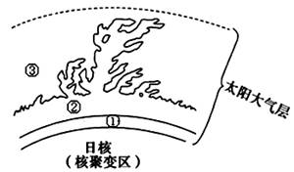
北京时间2017年9月6日，太阳爆发自2005年以来最强的一次耀斑。下图为太阳结构示意图。读图回答小题。

- 太阳耀斑出现在（）
A. ①层 B. ②层 C. ③层 D. ①层和③层
- 此次耀斑爆发对地球带来的影响可能是（）
A. 发生“磁暴”现象 B. 影响无线电长波通信
C. 许多地区出现强烈地震 D. 江苏地区夜空出现极光现象
地层是地壳发展过程中形成的各种成层岩石的总称。读图，回答下列题。
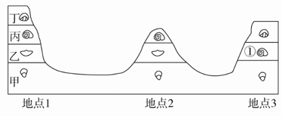
- 研究古地理环境的主要依据是
A. 文字记载 B. 考古资料 C. 标本与化石 D. 地层和化石
- 与①对应的地层是
A. 甲 B. 乙 C. 丙 D. 丁
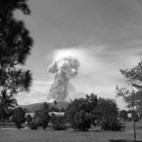
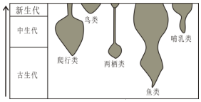
- 地球有悠久的过去，还有着漫长的未来。生物的出现和进化体现着地球的演化。如图表示地球上部分生物类型出现的时间范围，横向宽度越大，代表生物物种越多。读图， 下列生物中，出现最早的是（ ）
A. 鸟类 B. 鱼类 C. 爬行类 D. 两栖类
2018年10月3日，苏拉威西岛上的索普坦火山爆发，火山灰柱高达4千。图为火山喷发景观图。据此完成下列题。
- 火山喷发物来自
A. 软流层 B. 岩石圈 C. 地壳 D. 地核
- 火山灰对地球的外部圈层产生了很大影响。下列有关地球外部圈层的说法，正确的是
A. 水圈是一个连续但不规则的圈层
B. 大气圈是由大气组成的简单的系统
C. 生物圈占据大气圈的全部、水圈的底部
D. 地球的外部圈层之间关系密切，但与地球的内部圈层没有关系
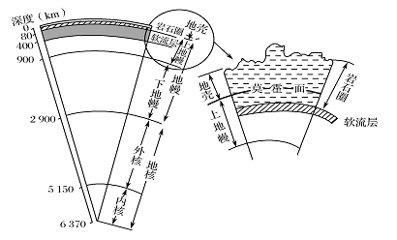
干热岩是一种高温岩体，埋藏于地下3~10千米，可用于发电、供暖等。下图为地球内部圈层结构示意图。读图完成下列题。
- 干热岩分布在（ ）
A. 地壳 B. 地幔 C. 地核 D. 软流层
- 关于地球内部圈层的叙述，正确的是（ ）
A. 地壳厚度均匀 B. 地幔属于岩石圈
C. 岩浆主要发源于软流层 D. 纵波横波都能通过地核
- 中国新闻网2020年5月25日18：27：15消息：全球卷云对太阳辐射的反射作用近20年呈小幅下降趋势。卷云，属于高云，云底一般在4500至10000米。结合图1“大气受热过程示意图”、图2“大气垂直分层示意图”，
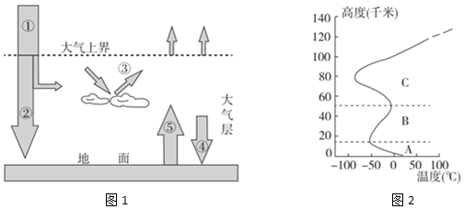
卷云一般形成于图2中的（ ）
A. A一对流层 B. B一平流层 C. A、B交界处 D. C一高层大气
下图为“某自然地理过程模拟实验示意图”。完成下列题。
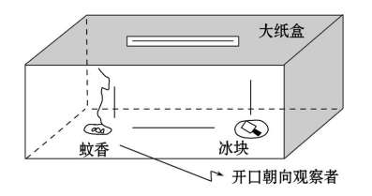
- 该模拟实验过程中,蚊香烟的运动轨迹是 ( )
A. 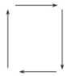 B. 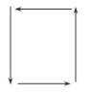 C. 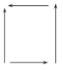 D. 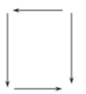
- 该实验主要模拟的是 ( )
A. 温室效应 B. 大气的受热过程 C. 融冰吸热 D. 热力环流
- 自然界中为该类地理现象提供主要动力的是 ( )
A. 太阳活动 B. 太阳辐射 C. 地壳运动 D. 地球引力
- 读大气受热过程示意图，
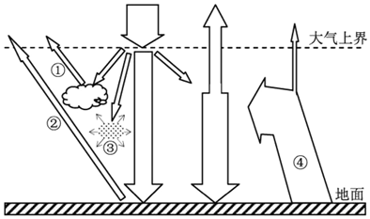
关于大气受热过程②和④的表述，正确的是（ ）
A. ②为地面反射，属于短波辐射 B. ②为地面辐射，属于长波辐射
C. ④为地面反射，属于长波辐射 D. ④为地面辐射，属于短波辐射
- 下图示意某一水平面，P₁、P₂为等压线,P₁、P₂之间的气压梯度相同。①～⑧是只考虑大气水平受力而不计空间垂直运动时,O点空气运动的可能方向。据此回答下列问题。
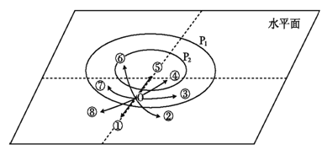
若该水平面位于北半球近地面,P₁>P₂,则O点的风向为（ ）
A. ① | B. ④ | C. ⑤ | D. ⑥
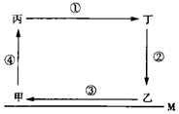
- 构建模式图，探究地理基本原理、过程、成因及规律，是学习地理的方法之一。读图,若该图为“海陆间水循环模式”，M线代表地球表面，则（ ）
A. 人类活动影响较大的是环节③ B. 乙表示海洋，甲表示陆地
C. 环节②一定不受洋流影响 D. 环节①的运动距离与地形无关
- 红海位于北回归线附近，被热带沙漠所环绕，海区狭长封闭。
红海海域（ ）
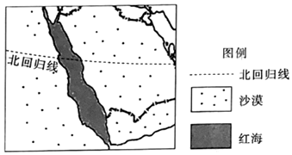
A. 海水水质好 B. 蒸发量较弱 C. 降水季节变化大 D. 海水盐度高
- 如图为“大西洋表层海水性质随纬度变化示意图”。读图， 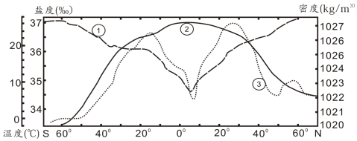
下列对海水性质理解正确的是（ ）
A. 海雾影响航行，其形成与海水温度、密度有关
B. 北半球的海水温度总是低于南半球同纬度地区
C. “海中断崖”这一地理现象主要与海水密度有关
D. 大洋表层年平均密度与盐度、温度几乎没有关系
- “钱塘一望浪波连，顷刻狂澜横眼前。看似平常江水里，蕴藏能量可惊天。”钱塘观潮始于汉魏，盛于唐宋，历经2000余年，已成为当地的习俗。钱塘江大潮属于（ ）
A. 潮汐 B. 波浪 C. 洋流 D. 风暴潮
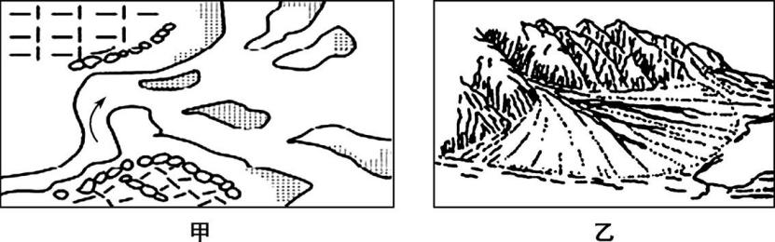
读下图,完成下列小题。

- 下列对图示的分析,正确的是 ( )
A. 甲为流水堆积地貌，乙为流水侵蚀地貌 B. 两者都是由流水堆积作用形成
C. 甲位于山麓地区 D. 乙一定位于河流的入海处
- 下列描述最能体现乙地貌特征的是 ( )
A. 波状起伏 B. 河网密布 C. 崎岖不平 D. 呈扇形
毛泽东《沁园春·长沙》中写道:“独立寒秋，湘江北去，橘子洲头。看万山红遍，层林尽染；漫江碧透，百舸争流。”据此完成下列问题。
- 诗词中“湘江北去”体现水循环的环节是（）
A. 蒸发 B. 水汽输送 C. 降水 D. 地表径流
- 橘子洲(湘江中的一个沙洲)形成的主要外力作用是（）
A. 流水侵蚀 B. 风力侵蚀 C. 流水堆积 D. 风力堆积
近些年,随着我国城市化的发展,城市绿化也快速推进。因为影响市容,野草、野花在园林绿化中成为被消灭的对象。现在城市绿化多以园林花卉或者人工草坪为主。人工草坪在实际养护中,不仅耗水量大,还需要定期除杂草,喷农药。近些年许多欧美国家纷纷“告别”人工草坪,让野草、野花回归城市。据此完成下列题。
- 城市绿化的社会效益有 ( )
①创造城市景观 ②调节气候 ③提供休憩场所 ④吸烟滞尘
A. ①② B. ②④ C. ①③ D. ③④
- 人工草坪成为现代城市绿化主角的原因是 ( )
A. 其更富自然美 B. 使植被类型多样 C. 其整洁美观 D. 其适应性强
- 近些年许多欧美国家纷纷“告别”人工草坪,让野草、野花回归城市绿化的原因是用野草、野花( )
①生态系统稳定 ②绿化成本低 ③景致多样,富于变化 ④增加绿地面积
A. ①②④ B. ①②③ C. ②③④ D. ①③④
- 土壤是地理环境的一面“镜子”，其形成受成土母质、地貌、气候、生物、时间及人类活动的综合影响。东北黑土有机质含量高于南方红壤，主要原因是东北地区（ ）
A. 植被丰富，提供的有机质多 B. 气候寒冷，微生物分解作用弱
C. 地形平坦，有机质不易流失 D. 人口稀少，对土壤破坏较小
湾区经济作为重要的滨海经济形态，是当今国际经济版图的突出亮点。粤港澳大湾区是由广州等9市和香港、澳门两个特别行政区组成的城市群。粤港澳大湾区是自然灾害多发地区。图示意粤澳港大湾区的位置。据此完成下题。

- 影响粤港澳大湾区经济发展的最主要自然灾害是
A. 洪涝灾害 B. 寒潮 C. 泥石流 D. 旱灾
- 与黄河三角洲相比，自然灾害造成粤港澳大湾区经济损失更大，主要原因是粤港澳大湾区
A. 地势低平，排水不畅 B. 夏季多雨，降水集中
C. 河网密布，水系发达 D. 人口密集，经济发达
地震是最猛烈、最突然和造成人员伤亡最多的自然灾害之一，也是人们最为恐惧的自然巨变。据此完成下列题。
- 灾前提高防灾意识，做好防震准备有助于减少自己及周围人在地震中的伤亡，下列关于防震准备的说法不正确的是
A. 制定防震避震对策
B. 明确疏散路线和避难地点，定出最快捷、最安全的路径
C. 每人身上装一个小急救卡片，便于他人营救时参考
D. 身处高层时应尽快乘坐电梯逃生
- 地震发生时，应采取的自救措施有
①如果住的是平房，迅速跑到门外；如果住的是楼房，马上跳楼②立即切断电闸，关掉煤气，暂避到洗手间等空间跨度小的地方③如果在街道上遇到地震，应用手护住头部，迅速远离楼房到大树下躲避④在大运动场内，最明智的选择应该是先向运动场中央空旷处撤退，然后再选择合适时机撤离
A. ①② B. ③④ C. ①④ D. ②④
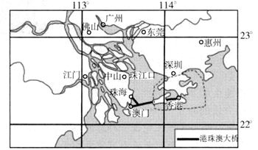
- 2019年6月1日22时55分，四川宜宾市长宁县（28.34°N，104.90°E）发生6.0级地震。ICL（地震预警系统）提前61秒向成都预警，帮助很多距离震中较远的用户迅速撤离至安全场所。如图为“宜宾市震中位置示意图以及ICL预警示意图”。 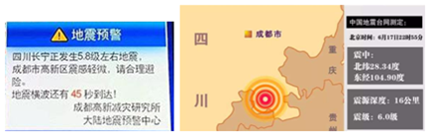
ICL系统预警地震属于防灾手段中的（ ）
A. 灾害监测 B. 灾害防御 C. 灾害救援与救助 D. 灾后恢复
- 2019 第19号台风“海贝思“，10月12日早5点其中心位于日本东京南偏西方约540公里的日本以南洋面上，中心附近最大风力有15级（48米/秒）。随即“海贝思”趋向日本东南部沿海，于12日傍晚在沿海登陆（强台风级，14级，42-45米/秒）。12日-13日，“海贝思”给日本东南部及其附近海域带来强烈的风雨天气。运用下列哪种地理信息技术可以实时监测“海贝思”台风，进行准确的预报和预警（ ）
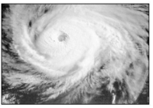
A. 遥感技术 B. 全球定位系统 C. 伽利略卫星导航系统 D. 北斗导航系统
- 唐代诗人李商隐途径巴蜀之地，晚上居住在“巴山”时，写道：巴山夜雨涨秋池。
下列地理现象的成因与“巴山多夜雨”最相似的是（ ）

A. 迎风坡多地形雨 B. 城市“雨岛效应”
C. 台风带来狂风暴雨 D. 冷暖空气相遇成云致雨
- 2019年异常的高温天气和严重的干旱，使得澳大利亚东南部从9月份开始爆发的森林火灾持续了数月，直到2020年1月8日，澳大利亚山林大火仍在持续燃烧。据报道，过火面积已经增加至1030万公顷，死亡人数为25人。数百座房屋被毁，数十万公顷土地被烧毁，火灾对野生动物、生态系统和环境造成巨大破坏。如图为“大气受热过程示意图”。火灾时，漫天的烟雾会使（ ）
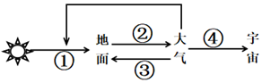
A. ①增强 B. ②增强 C. ③增强 D. ④增强
- 经过武汉和全国援鄂医务人员的共同努力，2020年4月26日武汉在院新冠肺炎患者正式清零。如图为武汉位置示意图， 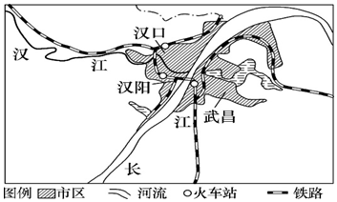
来自广东惠州的医护人员不远千里紧急施援武汉，这群最美逆行者的行为属于（ ）
A. 自发的人口迁移 B. 有组织的人口迁移
C. 自发的人口流动 D. 有组织的人口流动
- 2018年9月，浙江省结对帮扶的青海省海西州率先实现整体脱贫。浙江省与海西州扶贫协作是我国东西部互利共赢之举。
我国西部许多农村贫困地区的环境承载力较低，主要体现在（ ）
A. 人口密度大 B. 经济规模小 C. 土地生产力低 D. 生产技术水平低
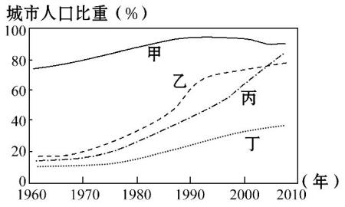
读四国城市人口比重变化示意图，完成下列各题

- 21世纪以来，城市化水平最高、发展速度最快的分别是 ( )
A. 甲、丁 B. 乙、丁 C. 乙、丙 D. 甲、丙
- 目前有些城市对汽车实行分类牌照进入市区，其主要目的是 ( )
A. 抑制私人出租车 B. 优先发展公交车
C. 改善城市交通拥挤状况 D. 减少就业压力
- 读某城市空间形态变化示意图， 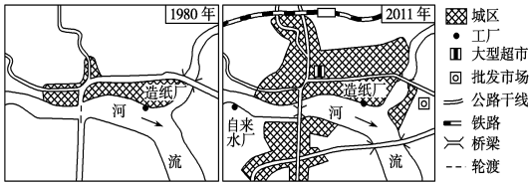
从图中可以看出该城市城区在1980年的布局特点是（ ）
A. 沿铁路分布 B. 沿公路分布 C. 沿桥梁分布 D. 沿河流分布
- 近年来，随着城镇化快速推进，农村宅基地和住宅闲置问题日益突出。美丽新乡村是一种针对乡村闲置房源进行金融支持、规划设计、施工改造，并提供旅居、康养租货等经营组织模式。该模式链接城乡之间的供需，以多种形式释放乡村闲置宅基地和住宅的价值。
下列城市周边地区最适合发展美丽新乡村模式的是（ ）
A. 北京 B. 拉萨 C. 哈尔滨 D. 乌鲁木齐
铛铛车是车头挂有铜铃铛的老式有轨电车。近年来，一些城市消失多年的铛铛车得以重现。下图为电动铛铛车景观照片，其尽可能地还原了老式铛铛车的原貌，堪称现代与复古的结合体。据此完成小题。
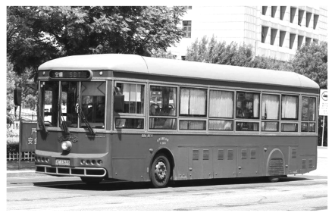
- 一些城市推出复古铛铛车的主要目的是( )
A. 方便居民出行 B. 改善城镇环境
C. 传承城镇文化 D. 改善拥堵状况
- 下列城市发展复古铛铛车可能性最小的是( )
A. 香港 B. 深圳 C. 济南 D. 北京
2019年中国苹果主产区遭遇干旱、低温霜冻和冰雹天气，导致苹果“涨声一片”，网络上出现“苹果自由”(指个人可以随心所欲地购买苹果)一词。回答下题。
- 导致“苹果不自由”的原因包括
①苹果受灾减产②公路运输困难③水果选择种类多④苹果消费群体大
A. ①② B. ②③ C. ②④ D. ①④
- 目前，越来越多的人选择网上购买苹果。与传统的实体店销售方式相比，线上销售苹果的主要优势是
A. 便利产销沟通，提高产品价格 B. 扩大市场范围，提高经济收益
C. 经营门槛较高，増加就业机会 D. 降低生产成本，増加经营利润
2020年初，新型冠状肺炎疫情的突发导致口罩紧缺，国内多家企业纷纷跨界建成全自动口罩生产线，将生产出来的口罩无偿提供给医务、警务等一线防疫人员，这些无不凝聚着中国力量，诠释着中国精神。据此完成下列题。
- 疫情爆发后，诸多行业能够迅速转型加入口罩生产行列的主要原因是（）
A. 生产技术成熟 B. 产业间关联度高
C. 市场需求量大 D. 劳动力成本低
- 无纺布是生产口罩所需的重要原料之一。无纺布卷料生产厂与口罩加工厂之间的地域联系方式属于（）
A. 信息联系 B. 科技联系 C. 企业人员联系 D. 生产协作联系
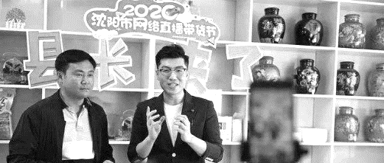
近期利用直播加网购促进商品销售的“直播带货”在中国大地上掀起热潮，不但有网红、明星等加入，许多县长也为管辖当地农副产品代言，成为老百姓眼中的“带货员”（图）。据此回答下列题。
- “直播带货”属于
A. 第一产业 B. 第二产业 C. 第三产业 D. 以上都不是
- “直播带货”主要反映了
A. 市场对产品多样化的需求 B. 市场对产品个性化的需求
C. 网络信息技术对产业发展的渗透 D. 网络信息技术对产业发展的制约
- 港珠澳大桥于2018年10月正式通车了，这是在“一国两制”条件下，粤港澳三地首次合作建设的大型基础设施。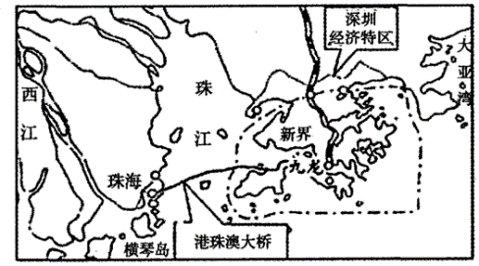
与京九铁路相比，港珠澳大桥交通运输方式的优势是（ ）
- 运费低 B. 运量大 C. 灵活性强 D. 连续性好

- “绿色出行”新理念已为我国许乡城市市民所接受，如图为“1986～2015年某城市市民主要出行方式变化图”。
市民出行方式变化对该城市产生的主要影响是（ ）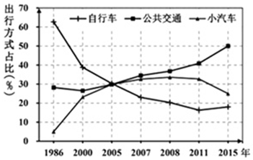
A. 优化城市空间结构 B. 改善城市交通状况
C. 改变城市服务功能 D. 扩大城市地域范围
- 电动汽车市场潜力巨大，但与传统汽车的加油站相比，目前充电站数量太少。有一种新的充电方式，路灯杆上加装一个充电桩，路边车位正好可以让纯电动车在停车的同时进行充电。这种充电方式，已在部分城市试点，未来有望在更大范围内解决电动车充电难题。国家大力推广电动汽车的意义是（ ）
A. 利于缓减交通拥堵 B. 利于加速经济发展
C. 利于减少交通事故 D. 利于提高空气质量
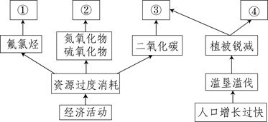
读下图，完成下面下题。

- 图中④③②①对应的环境问题依次是
A. 臭氧层破坏、酸雨、荒漠化、全球变暖
B. 荒漠化、全球变暖、酸雨、臭氧层破坏
C. 酸雨、臭氧层破坏、全球变暖、荒漠化
D. 全球变暖、臭氧层破坏、荒漠化、酸雨
- 由图中①环境问题带来的影响有
A. 大气污染 B. 腐蚀建筑物 C. 皮肤癌高发 D. 海平面上升
在我国古代《庄子·齐物论》中出现了“天地与我并生，而万物与我为一”的思想。据此回答下列题。
- 该思想体现了
A. 环境决定论思想 B. 人类中心论思想 C. 人定胜天论思想 D. 人地协调论思想
- 下列做法符合上述思想的是( )
A. 使用化肥和农药提高粮食产量 B. 围湖造田，扩大人类的生产空间
C. “珠三角”地区建设桑基鱼塘 D. 变“北大荒”为“北大仓”
- 安吉县位于浙江省西北部，县内森林覆盖率达72%．20世纪80年代，为摘掉“贫困县”的帽子，安吉县走“工业强县”之路，环境污染加剧。面对困境，安吉县变生态优势为经济优势，逐步探索出了一条“生态美、产业兴、百姓富”的发展路子，真正实现了从“绿水青山”向“金山银山”的转变。如图安吉县示意图。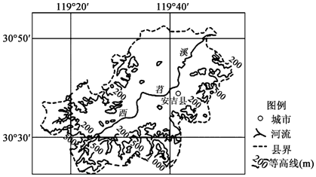
推测安吉县实现“绿水青山”向“金山银山”转变的主要途径是（ ）
A. 大力开发森林 B. 承接劳动密集型产业
C. 培育绿色产业 D. 发展高新技术产业

